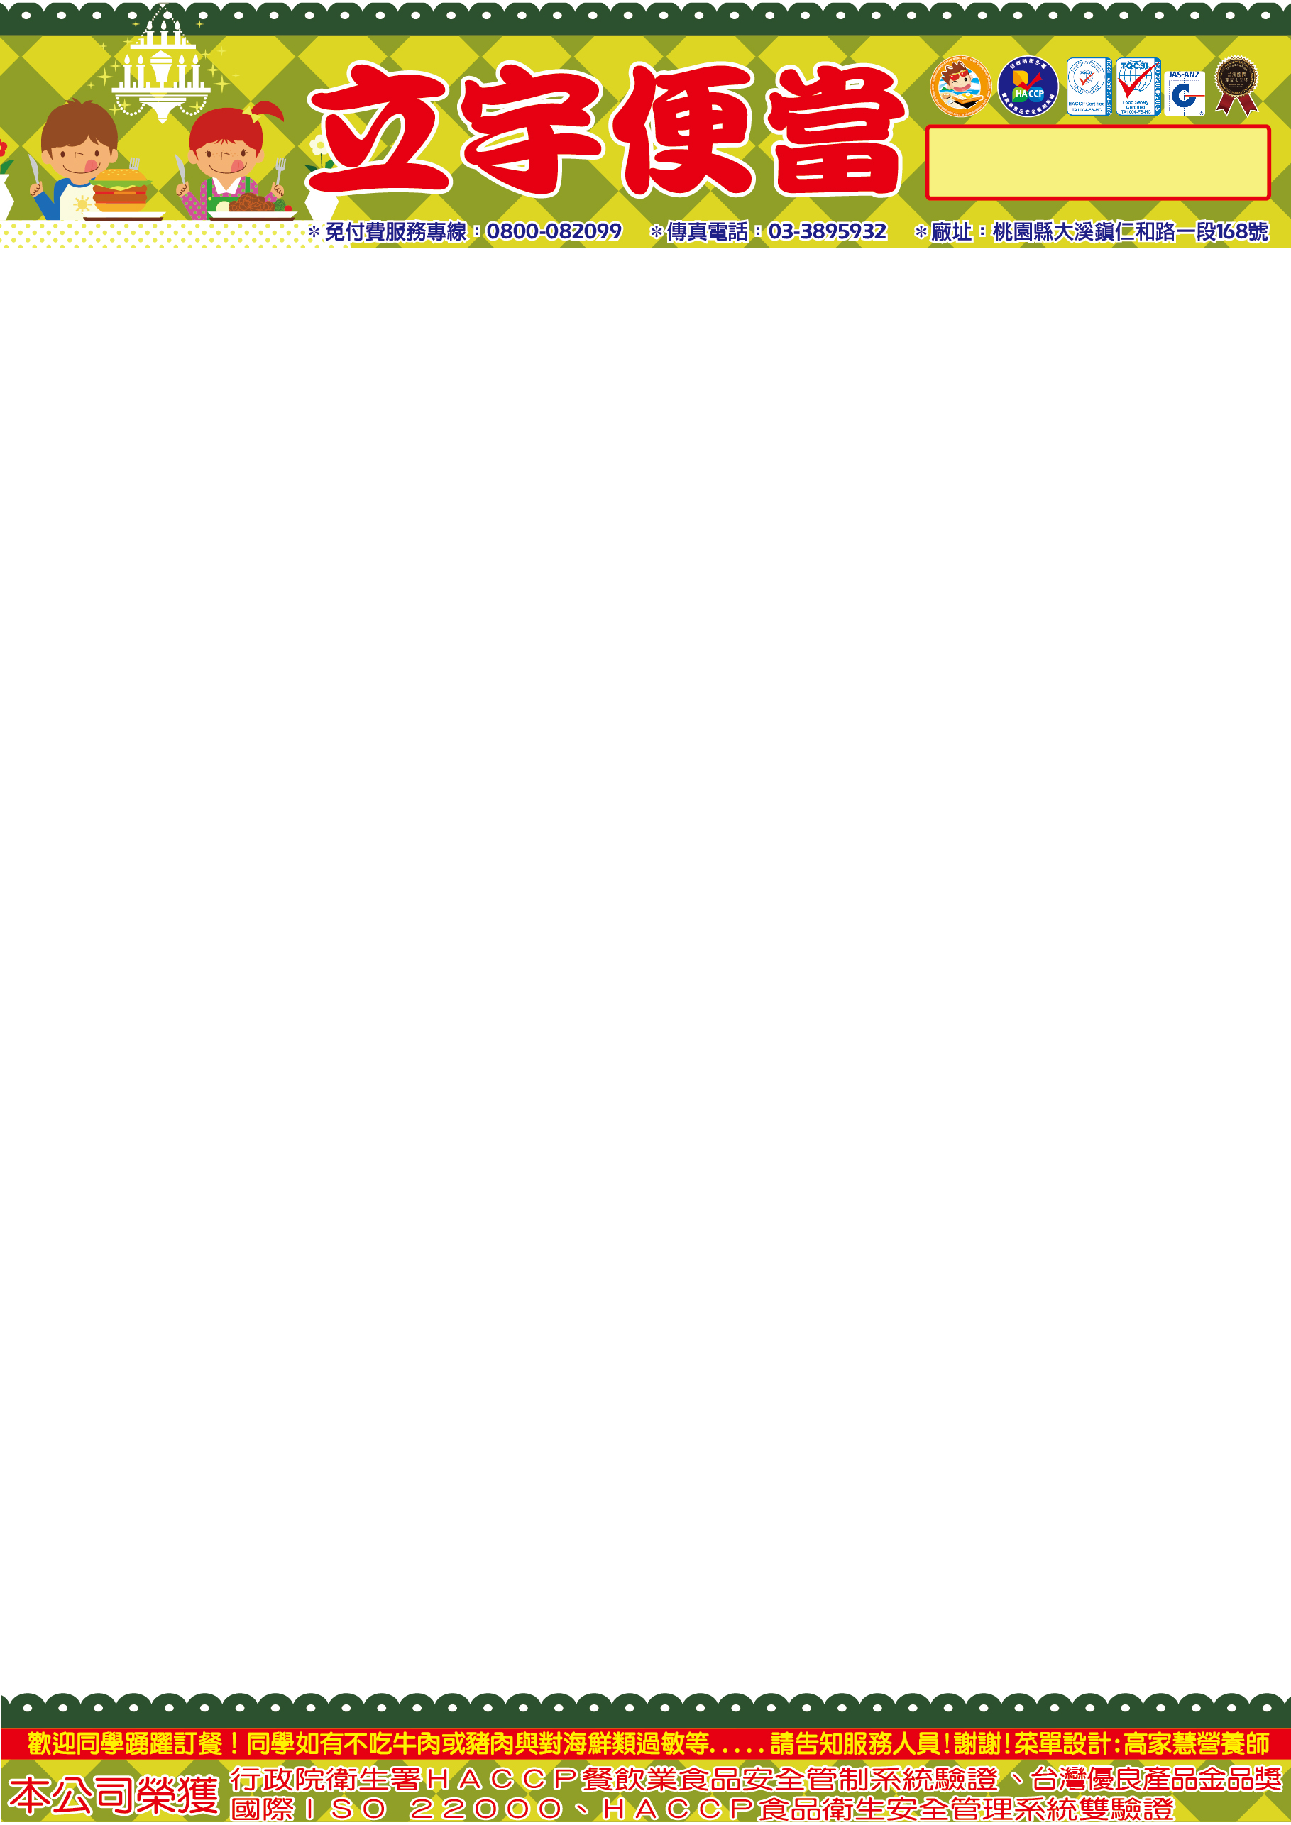
日期 | 主食 | 主菜 | 副菜 | 副菜 | 青菜 | 湯品 | 五穀  根莖類 | 蛋豆  魚肉類 | 蔬菜類 | 油脂類 | 熱量
03/01  (四) | 地瓜飯 | 五香雞排  (滷)雞排 | 香根素雞  ( 炒 ) 素 雞 | 蠔油肉羹  (炒)肉羹.芹菜 | 營養蔬菜 | 肉羹湯  筍絲.肉羹 | 5.6 | 2.3 | 2.2 | 2.4 | 731
03/01  (四) | 附水果
03/02  (五) | 白米飯 | 三杯雞丁  (炒)雞肉 | 滷蛋肉燥  (滷)雞蛋.絞肉 | 筍絲肉茸  (炒)筍絲.絞肉 | 營養蔬菜 | 香菇養生湯  金針菇.大白菜 | 5.6 | 2.4 | 22 | 2.3 | 726
03/03  (六) | 白米飯 | 蔥燒里肌排  (燒)里肌排 | 咖哩雞丁  (燴)洋芋.雞蛋 | 鮮肉冬粉  (煮)冬粉.絞肉 | 營養蔬菜 | 玉米濃湯  玉米.雞蛋 | 5.5 | 2.5 | 2.1 | 2.5 | 737
03/05  (一) | 白米飯 | 糖醋排骨  (燒)豬肉 | 醬燒龍鳳腿  (燒)龍鳳腿 | 活力培根蛋  (炒)培根.雞蛋 | 營養蔬菜 | 金針湯  金針 | 5.6 | 2.4 | 2.2 | 2.4 | 735
03/06  (二) | 海苔飯 | 摩斯雞排  (炸)雞排 | 桂竹燜肉  (燜)竹筍.豬肉 | 水晶粉絲煲  (煮)冬粉.水晶餃 | 營養蔬菜 | 酸辣濃湯  筍絲.豆腐 | 5.5 | 2.4 | 2.1 | 2.3 | 717
03/06  (二) | 附牛奶
03/08  (四) | 培根義大利麵 | 五香雞腿  (滷)雞腿 | 沙茶魷魚羹  (炒)魷魚羹 | 卡好鍋貼x2  (煎)鍋貼 | 營養蔬菜 | 羅宋湯  馬鈴薯.高麗菜.豬肉 | 5.6 | 2.4 | 2 | 2.4 | 730
03/08  (四) | 附水果
03/9  (五) | 白米飯 | 黑胡椒里肌  (滷)豬肉 | 麻婆豆腐  (煮)豆腐.絞肉 | 福菜肉燥  (炒)福菜.豬肉 | 營養蔬菜 | 日式關東煮  蘿蔔.油豆腐 | 5.6 | 2.5 | 22 | 2.4 | 738
03/12  (一) | 鰹魚海苔飯 | 脆皮雞腿  (炸)雞腿 | 火腿蒸蛋  (蒸)雞蛋.火腿 | 海帶麵輪  (滷)海帶.麵輪 | 營養蔬菜 | 味噌豆腐湯  味府.味噌 | 5.7 | 2.4 | 2.2 | 2.3 | 739
03/13  (二) | 肉鬆飯 | 梅干扣肉  (滷)五花肉 | 五香滷蛋  (滷)雞蛋 | 竹筍炒肉絲  (炒)竹筍.肉絲 | 營養蔬菜 | 黃瓜雞丁湯  黃瓜.雞肉 | 5.6 | 2.4 | 2 | 2.3 | 726
03/13  (二) | 附水果
03/15  (四) | 火腿蛋炒飯 | 檸檬烤雞翅  (烤)雞翅 | 香滷米血糕  (滷)米血糕 | 芹菜肉羹  (炒)芹菜.肉羹 | 營養蔬菜 | 香菇雞湯  香菇.雞肉 | 5.5 | 2.4 | 2 | 2.4 | 724
03/15  (四) | 附水果
03/16  (五) | 白米飯 | 左宗棠油雞  (滷)雞肉 | 螞蟻上樹  (煮)冬粉.絞肉 | 日式咖哩  (燴)洋芋 | 營養蔬菜 | 馬鈴薯濃湯  馬鈴薯.奶油 | 5.6 | 2.3 | 2 | 2.3 | 718
03/19  (一) | 芝麻拌飯 | 京都咕咾肉  (滷)咕咾肉 | CAS香腸  (蒸)豬肉 | 福菜香筍  (煮)福菜.竹筍 | 營養蔬菜 | 綜合小火鍋  蘿蔔.甜不辣 | 5.6 | 2.4 | 2.2 | 2.3 | 732
03/20  (二) | 白米飯 | 五香雞腿  (滷)雞腿 | 塔香海龍  (煮)海龍 | 活力培根蛋  (炒)培根.雞蛋 | 營養蔬菜 | 什錦肉羹麵線  肉羹.麵線 | 5.5 | 2.4 | 2 | 2.5 | 728
03/20  (二) | 附牛奶
03/22  (四) | 鐵板烏龍麵 | 檸檬雞柳  (炸)雞肉 | 叉燒小肉包  (蒸)肉包 | 沙茶豆干  (滷)豆干 | 營養蔬菜 | 味噌豆腐湯  味 噌.豆 腐 | 5.7 | 2.4 | 2 | 2.3 | 733
03/22  (四) | 附水果
03/23  (五) | 香Q米飯 | 蜜汁子排  (燒)豬肉 | 鐵板肉絲  (炒)豬肉.洋蔥 | 麻婆豆腐  (煮)豆腐.絞肉 | 營養蔬菜 | 香菇貢丸湯  香菇貢丸 | 5.5 | 2.5 | 2.1 | 2.5 | 737
03/26  (一)  蔬食日 | 白米飯 | 黑胡椒肉排  (燒)豬排 | 芹菜豆干絲  (煮)芹菜.干絲 | 芙蓉蒸蛋  (蒸)雞蛋 | 營養蔬菜 | 海芽蛋花湯  海芽.雞蛋 | 5.6 | 2.4 | 2 | 2.3 | 726
03/27  (二) | 白米飯 | 茄汁豆包  (滷)豆包 | 咖哩洋芋  (煮)馬鈴薯 | 福菜香筍  (煮)福菜.竹筍 | 營養蔬菜 | 沙茶魷魚羹  魷魚羹 | 5.7 | 2.3 | 2 | 2.5 | 734
03/27  (二) | 附水果
03/29  (四) | 白米飯 | 蠔油雞翅  (滷)雞翅 | 丁香小魚乾  (炒)小魚乾.花生 | 豆瓣香筍  (炒)竹筍. | 營養蔬菜 | 冬瓜牡犡湯  冬瓜.牡蠣 | 5.5 | 2.5 | 2.1 | 2.5 | 737
03/29  (四) | 附水果
03/30  (五) | 白米飯 | 黑胡椒豬柳  (煮)豬肉 | 甘梅地瓜條  (炸)地瓜 | 玉米滑蛋  (煮)玉米.雞蛋 | 營養蔬菜 | 金針湯  金針 | 5.6 | 2.4 | 2.2 | 2.4 | 735
03月 三坑國小

